***Momentos de compartir***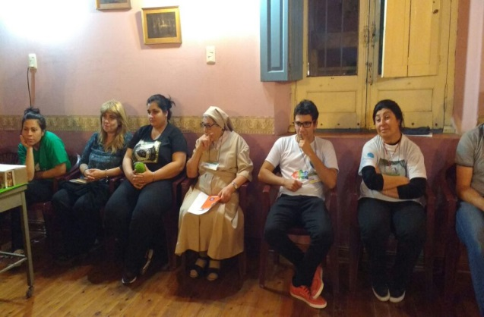

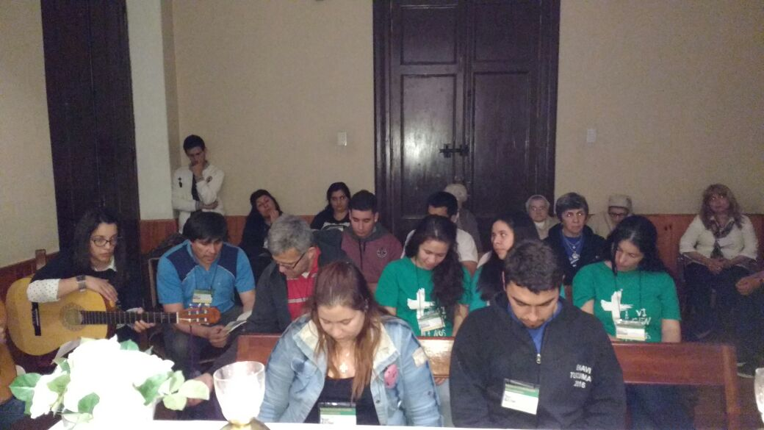***Oración fraterna***

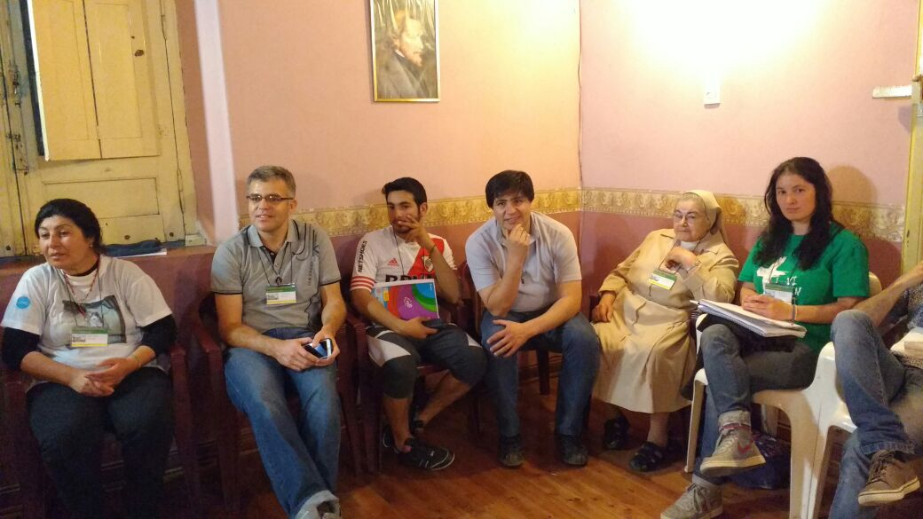

***Momento de plenario***

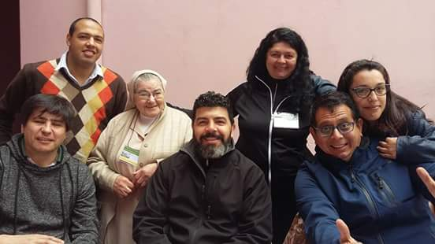***Alegría del encuentro***

***Compartiendo la experiencia de ser Vicentinos* 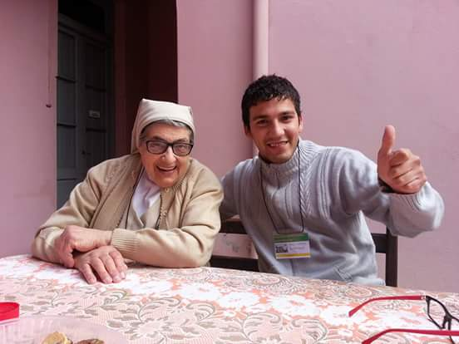**

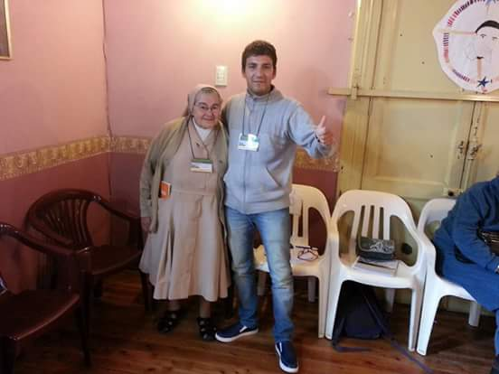

**Encuentro de la Familia Vicentina, Córdoba Argentina.**

Este encuentro se desarrollo los días 14, 15 y 16 de septiembre en la cuidad de Córdoba, capital. Con la particiáción de grupos de conferencia de san vicente de Paul, de Tucuman, Córdoba capital, san francisco del chañar , pozo nuevo ,bell Ville, Villa Dolores , Grupos Misioneros ,Padres Vicentinos ,Seminaristas y hijas de la Caridad. Nuestras hermanas participantes , María Rénne sosa y Guillermina Gonzalez .

Se desarrollo como encuetro de Formación, sin dejar de nombrar y reflexionar con San Vicente , Santa Luisa y Beato Federico Ozanam. Nuestros Amos y Señores hoy, y el trato hacia ellos, nuestros Servico de Calidad y con Caridad.

No invitaban a elaborar un Proyecto Comun, como Familia Vicentina ; eligiendo como proyecto una “ESCUELA” Y UN SALON DE USO MULTIPLE. Sentimos que asi coloborando en conjunto podemos hacer que los Pobres sean mejor servido.

Nuestra apreciación:

* El compartir de la Hermanas: Que es un Valor para Jovenes hoy,: “si bien somos hermanas Mayores , sentimos la fraternidad, el detalle atento hacia nosotras , la Alegría, que nos enriquece.

El termino del encuentro con Eucaristia , Alegre, fraterna y sencilla caracterista de la Familia Vicentina.

Comunidad Cura Brochero Villa Dolores Córdoba Argentina.